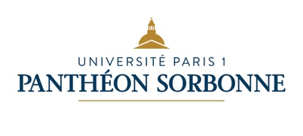

Chronique
École de Science politique
de la Sorbonne
L’augmentation de la conflictualité politique autour des signes religieux dans l’enceinte scolaire publique depuis 2015

24 janvier 2025

Si le débat autour du port de signes religieux dans l’enceinte scolaire publique n’est pas un phénomène nouveau, celui-ci s’est intensifié ces dernières années et est désormais considéré comme un problème public de premier ordre. En effet, l’augmentation de la conflictualité autour de cette question prend un tournant considérable après les attentats de 2015 et l’instauration de l’EMC à l'école. De plus, les mandats d’Emmanuel Macron placent la question de la laïcité à l’école au centre des préoccupations politiques, notamment à travers les réglementations sur l’habillement des élèves comme l’interdiction de l’abaya et la volonté du Ministère de l’Éducation nationale d’expérimenter dans plusieurs écoles le port de l’uniforme afin de « renforcer la cohésion entre les élèves et d’améliorer le climat scolaire ». Loin d’être des actes anodins, ils témoignent directement de pressions et de tensions qui prennent place dans l’enceinte scolaire publique, et qui ne cessent de croître ces dernières années.
Ainsi, cette étude se propose d’explorer les origines, les évolutions et les enjeux autour des « atteintes à la laïcité », tout en analysant les implications pour les systèmes éducatifs et le rôle central des professeur.es et des chef.fes d’établissement. Car, bien que cette conflictualité soit directement liée au champ politique et qu’elle passe par la mise en place de programmes éducatifs, d’interdictions et de textes de loi, notre volonté est ici d’envisager sa quotidienneté, la manière diffuse dont le discours politique, autrefois cantonné à l’extrême-droite, a infiltré l’enceinte scolaire ces dernières années. Ce phénomène s’inscrit dans un cadre plus général, englobant un ensemble de secteurs de la société dans lesquels le discours d’extrême-droite est venu se greffer à des préoccupations existantes.

I – Le rôle de l’État et des « dominant.es » dans la construction de l’ « islamisation » et la légitimité de son combat

L’État, en tant que « point-de-vue des points-de-vue » (Pierre Bourdieu) est producteur de normes et de valeurs qui régissent la société. Il construit ainsi une culture légitime, dessine les catégories sociales et les hiérarchise. En construisant l’image de ce qu’est l’« islamisation », le et la « musulman.e », le et la « radicalisé.e », l’État construit davantage une frontière et une différentiation qu’il ne décrit un contenu réel. Ainsi, si les débats autour de la laïcité, la liberté religieuse et la neutralité de l’État semblent aujourd’hui des principes immuables, ils ont bien une histoire construite qu’il nous paraît important de souligner. En effet, comme le montre Ernest Gellner dans son ouvrage Nations et nationalisme (1983), le sentiment d’unité nationale est une construction historique, qui naît d’une volonté de standardisation culturelle de la part de l’État. Cela passe notamment par le monopole de l’éducation légitime et par la constitution d’un « roman national » cherchant à légitimer la formation de l’État-nation par des ascendances antiques.
La laïcité pour définir le légitime
Lorsque l’État met en place le principe de laïcité, hérité de la loi de séparation entre l’Église et l'État de 1905, c’est dans cette même logique de production de la norme légitime. D’après le Conseil constitutionnel (décision du 21 février 2013), résultent du principe de laïcité le respect de toutes les croyances et l’égalité de tou.te.s les citoyen.es devant la loi sans distinction de religion, la garantie du libre exercice des cultes, la neutralité de l’État et l’absence de culte officiel et de salariat du clergé. Dans l’enceinte scolaire, la laïcité de l’enseignement public impose la neutralité des programmes, comme celle des enseignant.es. Cependant, le Conseil d’État précise dans son rapport Un siècle de laïcité (2003) que l’État « ne peut ignorer le droit à l’instruction religieuse des enfants ». Le personnel scolaire est alors confronté à des injonctions contradictoires qui prescrivent différentes logiques d’action : respecter les convictions de chacun tout en affirmant la supériorité des savoirs scolaires, jugés universels, sur les savoirs particularistes ; faire place à des politiques de valorisation de la diversité sans renoncer à l’idéal d’une neutralisation de l’expression des appartenances religieuses.
Les conceptions retenues de la laïcité tracent ainsi les contours d’une zone du pédagogiquement légitime, que doivent respecter les professeur.es dans la tradition disciplinaire constitutive de leur identité professionnelle. Entre les années 1980 et 2000, la reconnaissance de la nécessité d’une prise en compte plus conséquente de l’élément religieux au sein des programmes d’enseignement consistait à réintégrer la culture religieuse dans la culture au sens global. Sont alors enseignés non pas « les religions » mais les « faits religieux » dans une démarche d’objectivation explorant les significations et les systèmes de sens que constituent les mondes religieux. C’est toujours dans cette optique qu’est créé, en 2015, l’enseignement moral et civique (EMC), permettant aux élèves de saisir les enjeux moraux et civiques de l'appartenance d'une part, à un État de droit garant des libertés individuelles et collectives et de l'égalité entre tous les citoyens, d'autre part à une société démocratique contemporaine.
L’École, la main gauche de l’État
Ainsi, en reprenant l’analyse bourdieusienne de la main gauche de l'État, l'École représente un lieu de reproduction sociale, d’imposition d’une culture légitime porté par les dominant.es et donc de création de catégories jugées « illégitimes ». Elle est aussi le lieu de violences institutionnelles plus directes qui passent notamment par le manque de reconnaissance des particularismes et des cultures minoritaires. Lorsque les professeur.es en viennent à incarner une sorte de « police du vêtement » (avec le cas de l’abaya par exemple), ils et elles imposent les normes du « légitime » (et de ce qui ne l’est pas) et contribuent à la stigmatisation et au ciblage implicite de certaines communautés, en particulier les filles se réclamant de la religion musulmane. Cela conduit à renforcer le sentiment d’exclusion et la perception d’une discrimination institutionnelle pour les personnes concernées.

II – La laïcité dans les partis politiques : entre thème de prédilection et instrumentalisation

L’extrême-droite française – le Front National devenu Rassemblement National ainsi que Reconquête ! – a progressivement fait de la laïcité son cheval de bataille, non pas dans la perspective universaliste originelle, mais dans une logique identitaire et d’exclusion. La laïcité est mobilisée pour stigmatiser certaines communautés religieuses, en particulier musulmanes, tout en prétendant défendre les valeurs républicaines. En effet, les discours de grandes figures politiques de ces partis associent systématiquement les atteintes à la laïcité à une menace pour l’identité française. Cette rhétorique manichéenne permet la mise en concurrence entre des minorités plus ou moins « visibles » (musulmanes notamment, « eux ») et une majorité imaginaire (« nous ») ainsi que l’assignation d’un groupe social à une catégorie raciale, religieuse (« musulmans », « arabes ») qui fixe, essentialise, altérise, hiérarchise et minorise la communauté désignée.
Hausse des occurrences du terme « laïcité » dans les programmes politiques
La construction de l’expression des religiosités dans le contexte scolaire en problème public cache en fait une dynamique de récupération politique du phénomène, de construction du problème par le haut. Si l’on se penche sur les occurrences du terme « laïcité » au cœur des programmes politiques des candidats à l’élection présidentielle depuis 1988, celles-ci sont révélatrices d’une accélération de la politisation de la question de la laïcité. Lorsqu’elle est citée, celle-ci est systématiquement mise en relation avec l’école, l’éducation ou la jeunesse, et ce de manière plus prononcée dans les programmes d’extrême-droite. Dès 2007, les principaux candidats intègrent le sujet au sein de leur programme (Le Pen, Royal, Sarkozy). L’usage se généralise par la suite en devenant incontournable dès 2012 (bien que certains candidats n’utilisent pas le terme). Marine Le Pen associe la laïcité à la défense de l’identité nationale française, en dénonçant une supposée « islamisation de l’école » et en appelant à une application plus stricte des principes laïcs pour, selon elle, « protéger les élèves et les enseignants ». Notamment, le parti présente vingt-deux mesures autour d’une proposition de loi intitulée « combattre les idéologies islamistes ». Le Rassemblement national insiste ainsi sur la protection et la réaffirmation des principes républicains, de l’identité politique française et fait l’amalgame entre l’islam et l’extrémisme religieux. De son côté, Éric Zemmour va plus loin en présentant la laïcité comme une arme contre le séparatisme islamiste, établissant un lien direct entre le port de signes religieux à l’école et la menace islamiste pour l’intégrité républicaine. La laïcité se mue donc en outil de contrôle et de stigmatisation d’une communauté spécifique : les musulmans.
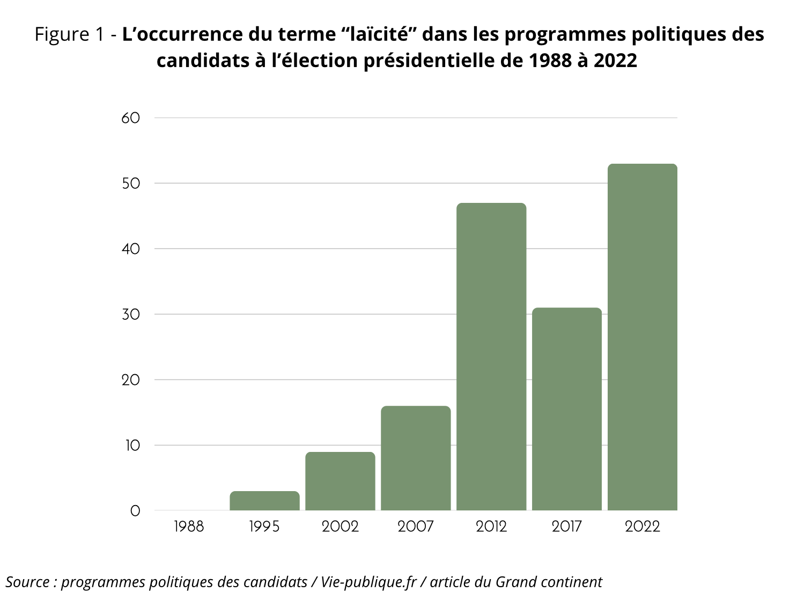
Soutenir l’extrême-droitisation de la laïcité implique aussi d’analyser les programmes politiques des autres forces présentes. À titre d’exemple, le parti d’Emmanuel Macron, Renaissance, reprend les contours de l’argumentaire du Rassemblement national. Dans son programme pour l’élection présidentielle de 2022, il déclare : « Les principes de la laïcité ont été défendus contre tout ce qui les menace. Surtout, des moyens, là aussi sans précédent, ont été mis en œuvre pour agir sur le terrain contre les séparatismes, en particulier l'islam radical ». La récupération de ces problématiques renforce également la banalisation du discours d’extrême droite dans la sphère politique et sociale, considérant, entre autres, que la principale menace au principe de laïcité est l’extrémisme religieux exclusivement musulman.
Il convient aussi de ne pas exonérer les partis de gauche de toute responsabilité dans cette dynamique. À travers l’exemple du Printemps républicain, fondé en 2016 par des figures de la gauche et du centre (Manuel Valls), les partis acceptent les cadrages de l’extrême-droite en dénonçant une « insécurité culturelle » (Bouvet, 2015) et prônent une application stricte/radicale de la laïcité qui recoupe en un sens les conceptions de l’extrême-droite.
La redéfinition de la laïcité par l’extrême-droite française : les dérives islamophobes
La laïcité est un enjeu de légitimation stratégique pour l’extrême-droite, car le concept permet d’imbriquer à la fois un discours moderne (liberté d’opinion et d’expression en dehors des carcans religieux) et un discours réactionnaire d’opposition. Cette opposition se base contre une nouvelle conception de la laïcité (supposée promue par une partie de la jeunesse radicalisée à gauche) qui ne serait pas en accord avec les principes de la République. Dans leur enquête
« Les jeunes adultes et la laïcité. Un monde à part ? », Charles Mercier et Philippe Portier (2024) montrent en effet que la jeunesse (18-30 ans) se caractérise par une plus grande tolérance vis-à-vis de l’expression publique des identités que les générations précédentes. Ces jeunes définissent la laïcité comme un régime d’ouverture à la pluralité, et non comme un régime d’encadrement sécuritaire ou identitaire. Le tournant de la rigueur laïque pris par l’extrême-droite depuis les attentats de 2015 peut donc être interprété comme un moyen de délégitimer l’élargissement de la conception en faisant d’elle une menace pour « l’identité française historique ».
La laïcité revendiquée par l’extrême-droite française est étroitement liée à des discours islamophobes. Marine Le Pen dénonce par exemple le lien indissociable entre politique et religion dans le Coran, contraire au principe de séparation entre l’Église et l’État et évoque alors en filigrane, de façon indirecte, l’infériorité de la religion musulmane vis-à-vis d’autres religions (judaïsme et catholicisme) qui co-existeraient plus naturellement avec ce principe. Lors d’un discours prononcé le 1er mai 2011 à Paris, elle glorifie aussi la laïcité sur fond de critique du « communautarisme », un mot codé synonyme d’islam : « Le communautarisme c’est la négation de la laïcité, de la République, de l’individu libre et la négation du citoyen membre d’une nation politique et charnelle ». Cette défense stricte et islamophobe de la laïcité s’inscrit aussi dans le cadre d’un féminisme dit identitaire (se souciant plus du sort des femmes que les autres féministes qui restreignent leurs opportunités, dégradent la maternité, etc.). L’extrême-droite française caractérise le machisme et le sexisme des Musulmans (qui imposent le port du voile à leurs femmes) et généralise ensuite ces caractéristiques à toute personne héritière de près ou de loin du monde arabo-musulman. En reliant des caractéristiques sociales (machisme, sexisme, etc.) à des caractéristiques physiques (port du foulard ou de la barbe, origine maghrébine, couleur de peau), ce procédé relève d’un racisme assumé mais qui tait son nom.
III – Une laïcité « menacée » en milieu scolaire républicain : le rôle des professeur.es et chef.fes d’établissement

L’idée d’une laïcité menacée s’est imposée dans le milieu scolaire, dépassant les cadres des partis d’extrême-droite, premiers à utiliser cette rhétorique. Chaque « incident » venant porter atteinte à la laïcité devient alors une opportunité de justifier l’idée de l’existence d’un « problème » effectif quant au non-respect des principes de l'École Républicaine. Les élèves de confession musulmane sont les premières cibles de suspicion.
Un bref état des lieux des faits d’atteinte au principe de laïcité
Partie intégrante de la conflictualité politique, les atteintes à la laïcité sont très documentées. Étaient recensés, entre janvier et novembre 2018, 931 faits d’atteinte dans les établissements scolaires. En 2023, uniquement sur le mois de septembre, on en compte 313 avec 54 % des incidents recensés pour « port de signes et tenues » religieux. Tendance en hausse sur les dernières années, le nombre de signalements total a chuté et est passé de 1 034 en septembre 2023 à 328 en septembre 2024. Pour autant, la question religieuse semble toujours concentrée beaucoup d’attention, de crispation. À cet égard, la ministre de l’Éducation actuellement en poste, Élisabeth Borne, affirmait en décembre 2024 vouloir mettre « un coup d’arrêt à la montée des incivilités » et aux « atteintes à la laïcité ».
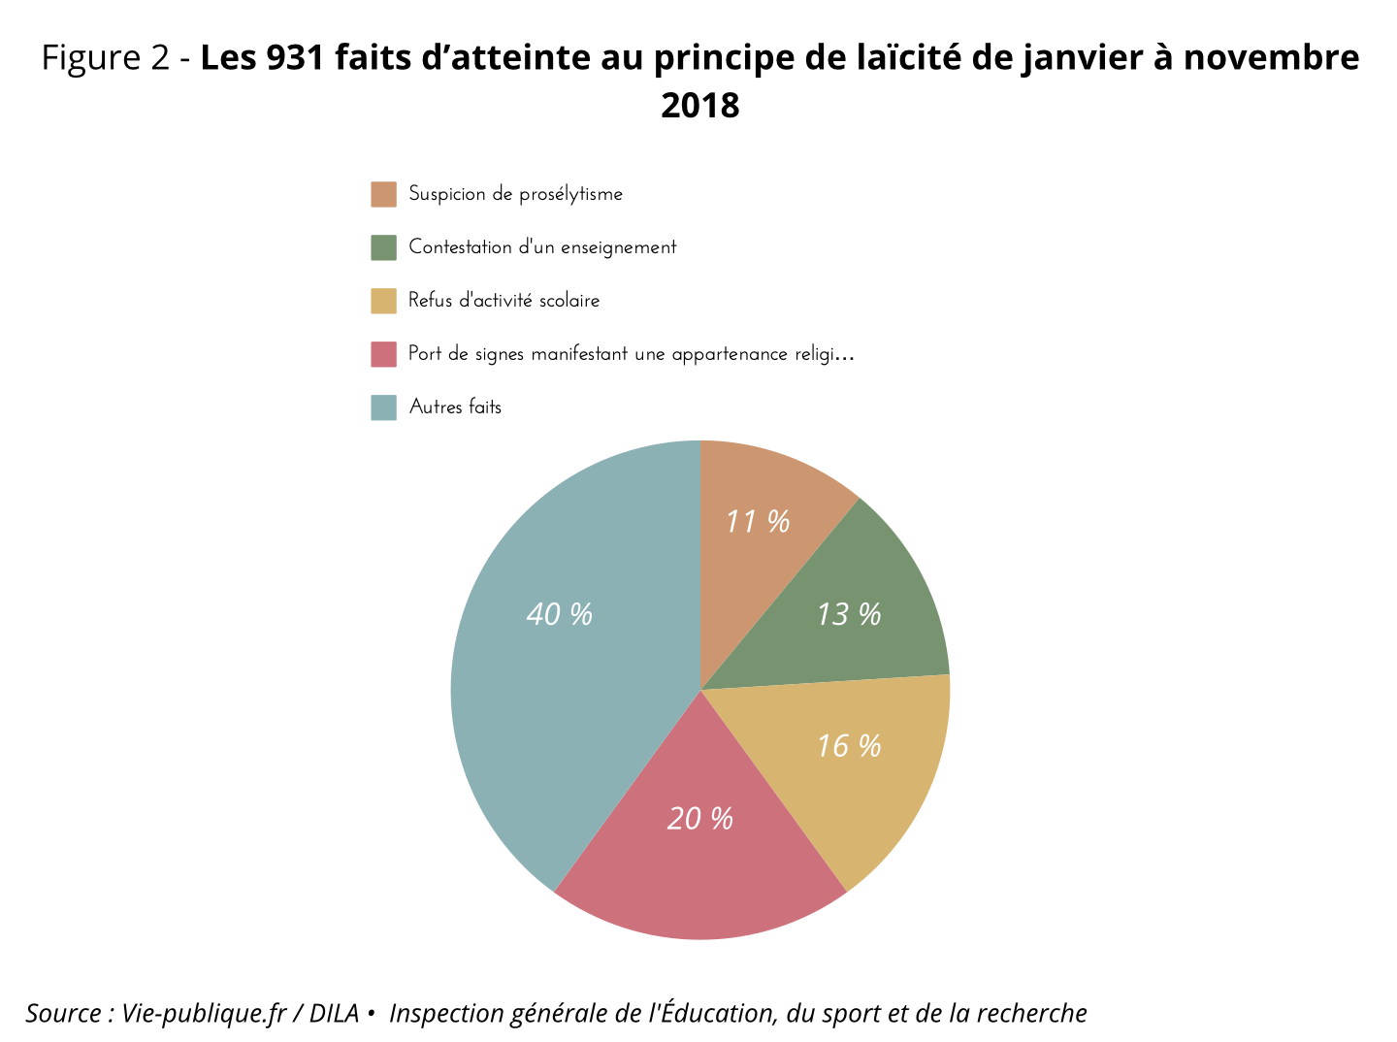
Cette diminution ne semble donc pas marquer la disparition de ces thématiques au sein des projets futurs du ministère : la religion, ou du moins la réaction aux phénomènes religieux (le port de signes manifestant une appartenance religieuse particulièrement : voile, abaya), apparaît toujours comme un élément directeur de l’élaboration des politiques publiques éducatives. Plus encore, la laïcité appliquée au milieu scolaire prend désormais un tournant sécuritaire en s’organisant autour de la prévention de la radicalisation. Le ministère de l’Éducation n’est plus le seul compétent en la matière, le domaine scolaire intéresse également le ministère de l’Intérieur (désectorisation, au sens de M. Dobry).

L'École pour « réparer la République attaquée »
L'École devient ainsi le terrain d'exacerbation par excellence d’un discours d’extrême droite prônant la peur d’une identité communautaire différente, transgressive. Lieu d’apprentissage des « valeurs de la République », l'École est vue comme l’institution responsable de « réparer la République attaquée » (Obin, 2021). Mais parmi les valeurs à transmettre, les débats se sont surtout resserrés autour de la notion de laïcité au détriment des autres enjeux (luttes contre les inégalités, mixité sociale). La soudure entre l'École, les valeurs républicaines et la laïcité s’est opérée avec les attentats de 2015. Il est ensuite devenu impossible de dissocier l'École de la formation à une laïcité totale et punitive. Cette conception de la laïcité et du rôle de l’institution permet aux discours d’extrême-droite d’instrumentaliser une opposition supposée entre les jeunes qui respectent la laïcité telle qu’enseignée à l’École et les jeunes « déjà radicalisé.e.s ». Les polémiques autour d’Ahmed, jeune niçois de 8 ans convoqué au commissariat le 28 janvier 2015 pour avoir refusé de participer à une « ronde de solidarité » dans la cour de récréation avaient par exemple ouvert la porte aux débats sur la radicalisation des jeunes par l’Islam. Cette criminalisation des jeunes au sein de l’école (non-respect des minutes de silence, port d’un vêtement jugé religieux) concerne en grande majorité des faits rattachés à la religion musulmane (Observatoire international du religieux, bulletin n°47, janvier 2024). L'École semble ainsi vouée à devenir le théâtre d’une « chasse aux sorcières » musulmanes où la criminalisation se fait publiquement par l’équipe enseignante voire l’intervention de la police. L’institution devient un lieu de tri entre les « bon.nes » et « mauvais.es » laïcs entre les bon.nes élèves de la République et les jeunes perturbateur.trices qui rejettent les « valeurs républicaines ».
Les enseignant.es et la laïcité : une question de perception
La conflictualité politique autour des signes religieux dans l’enceinte scolaire est largement dépendante du contexte dans lequel elle s’inscrit. En 2023, 70 % des enseignant.es interrogé.es estiment que la laïcité est en danger (ils et elles n'étaient que 59 % en janvier 2018). Avec les attentats de 2001, 2015 et les assassinats de deux professeurs en 2020 et 2023, les catégories institutionnelles et mentales au travers desquelles la religion est appréhendée par l’institution scolaire sont bouleversées, provoquant in fine l’enrôlement des professionnel.les de l’éducation dans les dispositifs de régulation du religieux.
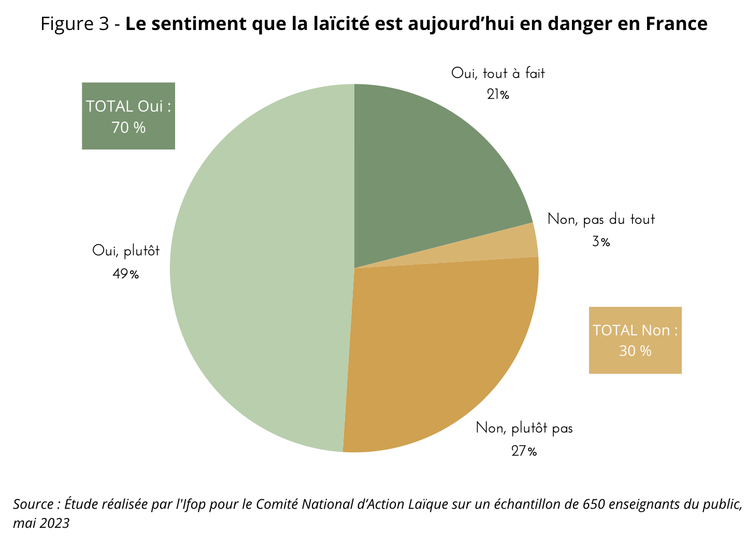

Suite à l’attentat de Samuel Paty, les professeur.es semblent prendre une place de plus en plus importante dans l’attention portée au respect strict de la laïcité « à la française ». En effet, de plus en plus d’articles relatent les inquiétudes dont font part les professeur.es à l’égard de la montée du port d’insignes religieux, mais aussi de la non-participation à certaines activités sportives (notamment la natation), de l’absence d’élèves pour les fêtes religieuses musulmanes, ou encore de la peur d’aborder certains sujets en classe. C’est par exemple ce que l’on retrouve dans l’ouvrage Peurs sur l’école : violences, autorité, laïcité... : le cri d’alarme d’un professeur écrit par Christophe Varagnac (2013), dans lequel il pointe du doigt les tensions liées à la diversité religieuse et culturelle rendant l’application du concept de laïcité difficile et dénonce une crise de l’autorité professorale.
L’extension d’un pouvoir discrétionnaire
Ce professeur, avec d’autres, tirent la sonnette d’alarme auprès de l’Éducation nationale : ils et elles souhaitent que des mesures soient prises afin de faciliter l’application des principes de laïcité, fondements essentiels de l'École républicaine. Depuis le Livret Laïcité paru en 2016, aucune liste des signes pouvant constituer une atteinte à la laïcité n’est précisée. À défaut, une définition extensive de ce qu’on considère comme un fait religieux a été établie. Il s’agit des « signes ou tenues par lesquels les élèves manifestent ostensiblement leur appartenance religieuse ». Formulée de cette manière, la définition permet des identifications confuses et subjectives, comme celle dont a fait l’objet l’abaya (avant que le Conseil d’État ne tranche avec sa décision du 7 septembre 2023 puis du 27 septembre 2024). On remarque ici une logique de surdétermination par le religieux (Le Meur, 2019) : on attribue une signification religieuse (affirmation transgressive d’une identité communautaire différente) à des vêtements d’usage a priori commun. Si la question des signes religieux à l’école est, en théorie, gérée dans le cadre du droit, la pratique des enseignant.es donne à voir une application au cas par cas (pratiques discriminatoires selon les idées que le personnel se fait de l’identité religieuse musulmane). Enseignant.es et chef.fes d’établissement se retrouvent pris entre des injonctions contradictoires : d’une part garantir un cadre laïc neutre et inclusif, et d’autre part, répondre à une pression politique croissante les poussant à adopter une posture plus répressive, une laïcité punitive (au détriment d’une approche plus pédagogique et apaisée) allant dans le sens de ce que Marine Le Pen et Éric Zemmour préconisent, soit la « fermeté face aux dérives communautaristes ». En ce sens, un article de Médiapart daté du 7 septembre 2023 relate les agissements d’un chef d’établissement qui allait parfois jusqu’à prodiguer des conseils vestimentaires à ses élèves. C’est en tout cas ce qu’affirme une jeune fille témoignant : après s’être fait refuser l’entrée en classe car son habit était considéré comme une manifestation ostensible de son appartenance religieuse (pas de différence faite entre des vêtements longs/couvrants et une abaya), elle s’est vu conseiller par le chef de l’établissement de « rester pudique en mettant des habits à la française. ».
Mais les professeur.es ne semblent pas être les seul.es à s’inquiéter du sort des écoles et du non-respect des principes de laïcité. « Parents Vigilants », créé par le parti d’extrême-droite zémouriste mais qui prend le soin de ne pas l’afficher publiquement (y compris sur ses tracts ou son site internet) se décrit comme un mouvement qui s'oppose à « la propagande islamiste, à l'immigration, à la théorie du genre et à l'entrisme LGBT dans les écoles » et s’insurge hebdomadairement sur ce qui lui parait être une « menace islamiste ». De grands questionnaires sur l'École et le recensement de témoignages de parents d’élèves sur les « dérives » de cette dernière permettent à l’association de se positionner comme gardienne de la laïcité, dénonçant les comportements (port de vêtement, etc.) ou les décisions scolaires (menus adaptés, etc.) qu’elle considère comme une entorse à la neutralité laïque. Ce mouvement, bien que minoritaire, traduit une crispation croissante autour des manifestations d’appartenances religieuses et augmente également la conflictualité et la pression sur les établissements scolaires. Ainsi, « Parents Vigilants », en se faufilant discrètement parmi les rangs de l'École, participe à la légitimation de thèmes et d’éléments de langage auparavant confinés aux discours des partis d’extrême-droite : séparatisme, islamisation, radicalisation.
La multiplication des dispositifs de contrôle
Najat Vallaud Belkacem, ministre de l’Éducation de 2014 à 2017, a mis en place un large plan de formation des personnels à la laïcité avec la « Grande mobilisation de l’école pour les valeurs de la République ». Sous Jean-Michel Blanquer (2017-2022), ce sont des équipes académiques laïcité et fait religieux (EAL) qui sont créées dans une volonté de mieux accompagner les acteur.trices scolaires confronté.es à des difficultés dans la gestion de ce que le ministre a appelé les « atteintes à la laïcité ». Le tournant sécuritaire est enclenché : les équipes peuvent intervenir en moins de vingt-quatre heures et la pratique du signalement est mise au centre de la lutte. Bien que rien ne soit dit sur la nature des comportements pouvant être qualifiés d’atteintes, les enseignant.es et chef.fes d’établissements scolaires doivent faire remonter tout fait qu’ils et elles considèrent comme « contraire au principe de laïcité » (prise de décision fondée davantage sur des perceptions subjectives que sur une connaissance objective du droit). Il leur est donc demandé de dénoncer leurs élèves. En découle un cercle vicieux : le recensement des atteintes à la laïcité dénoncées à l’échelle nationale légitime les discours et politiques à ce sujet, formalise le problème public. À noter, des formes de résistance apparaissent : de nombreux enseignant.es refusent de se plier à la dénonciation.

En conclusion, les partis d’extrême-droite se sont emparés de la question de la laïcité en déformant son objectif originel afin de servir leurs intérêts politiques. Mais l’essor de la conflictualité à l'École autour des signes religieux semble s’être autonomisé, du moins partiellement, des partis politiques en s’ancrant dans les pratiques ordinaires des professeur.es et des chef.fes d’établissement scolaire. Si l’État et le discours dominant ont construit le port de signes religieux en problème public, ce dernier se retranscrit dans les comportements les plus quotidiens du secteur scolaire. Par leurs capacités de production des identités, de leur hiérarchie, et de leur légitimité ou illégitimité au sein de la société française, les pouvoirs publics contribuent à normaliser les comportements islamophobes et racistes les plus ordinaires, laissant libre cours à toute dérive tant que le principe de laïcité est respecté. C’est ainsi que l’École, institution censée garantir l’égalité des chances et la transmission de « valeurs républicaines » (au premier rang desquelles figurent la tolérance et le vivre-ensemble), devient un lieu d’affrontement idéologique qui ne dit pas toujours son nom.

Armand Chevalier, Lola Gonzalez, Juliette Lefrançois-Garidou, Thelma Magré, Manon Milleret, Lisa Soddu, Lou Vincent
Master 1 Science politique - Université Paris 1 Panthéon-Sorbonne

Sources primaires

- CONSEIL D’ÉTAT. (2003), Un siècle de laïcité, Rapport public 2004.
https://www.conseil-etat.fr/publications-colloques/etudes/un-siecle-de-laicite-rapport-public-2004#:~:text=Le%20rapport%20rappelle%20que%20la,jour%20de%20catéchisme%20%22%20est%20sensible

- CONSEIL D’ÉTAT. (2024), Laïcité : l’interdiction du port de tenues de type abaya à l’école est conforme à la loi, Décision de justice.
https://www.conseil-etat.fr/actualites/laicite-l-interdiction-du-port-de-tenues-de-type-abaya-a-l-ecole-est-conforme-a-la-loi

- LA RÉDACTION VIE-PUBLIQUE.FR. (2022), La laïcité en France depuis la Révolution : chronologie.
https://www.vie-publique.fr/eclairage/20200-la-laicite-en-france-depuis-la-revolution-chronologie

- MERCIER, C et PORTIER, P. (2024). « Les jeunes adultes et la laïcité. Un monde à part ? », Bulletin de l'Observatoire international du religieux, n°47.
https://obsreligion.cnrs.fr/bulletin/2184/

- MINISTÈRE DE L’ÉDUCATION. (2024). Bilans mensuels de l'action des équipes valeurs de la République pour l’année scolaire 2024-2025.
https://www.education.gouv.fr/bilans-mensuels-de-l-action-des-equipes-valeurs-de-la-republique-377756#:~:text=Novembre%202023,-Le%20mois%20de&text=Le%20nombre%20de%20signalements%20en,30%25%20dans%20les%20collèges%20publics

- OBIN, J.-P. (2021). La formation des personnels de l’éducation nationale à la laïcité et aux valeurs de la République.
https://www.education.gouv.fr/media/89897/download

- PORTIER, P. (2022), « La place de la laïcité dans les douze programmes présidentiels », Le Grand Continent.
https://legrandcontinent.eu/fr/2022/04/06/la-place-de-laicite-dans-les-douze-programmes-presidentiels/

Références bibliographiques complémentaires

- BOUVET, L. (2015). L’insécurité culturelle, Paris, Fayard.

- DONNET, C. (2020). « Les signalements pour “risque de radicalisation” dans les établissements scolaires en France, nouvel outil de régulation de l’islam », Déviance et Société, 44, p. 420-452.

- LABORDE, V. (2019), « Le religieux dans le répertoire d’action local de l’Éducation nationale. Les praticiens face aux prescriptions centrales », Sociologies pratiques, vol. 39, no. 2, p. 31-43.

- LABORDE, V. (2022), « Jouer le jeu de la laïcité. Les réappropriations des dispositifs laïques par les cadres scolaires français », Sociologie et sociétés, 54(1), p. 137-165.

- LE MEUR, C. (2019) « Encadrer la religiosité des élèves à l’école depuis 2004. De la loi à sa mise en œuvre », Sociologies pratiques, vol. 39, no. 2, p. 45-55.

- VARAGNAC, C. (2012). Peurs sur l'école : violences, autorité, laïcité... : le cri d'alarme d'un professeur, J.-C. Gawsewitch éditeur.

- VIVARELLI, C. (2014), « Quand les responsables se soucient des conséquences : l’application pragmatique de la laïcité à l’école », Migrations Société, 155, p. 181-192.

Chronologie : de 2015 à nos jours

Le traumatisme du terrorisme islamiste : plus d’islam à l’École !

Janvier 2015 : attentats de Charlie Hebdo et de l’Hyper Cacher.
Après ces deux attentats successifs particulièrement marquants pour l’ensemble des Français, l’éducation à la laïcité et à la liberté d’expression devient une priorité : on réaffirme les principes républicains à l’École. À partir de 2015, l’Éducation nationale introduit un cours d’enseignement « moral et civique » dans les programmes scolaires. Marine Le Pen considère que « ce qui est sûr, c’est que le FN est le seul mouvement qui pour le coup n’a aucune responsabilité dans les carences qui ont permis le développement du fondamentalisme islamiste dans le territoire ».

Février 2015 : affaire du lycée Averroès.
Situé à Lille, ce lycée privé musulman sous contrat était connu pour son taux exemplaire de réussite au baccalauréat. En 2015, un de ses professeurs démissionne et publie une tribune dans Libération, accusant ce lycée de communautarisme et d’outil de propagation de l’islam radical. En 2019, Philippe Eymeri, alors président du groupe RN au conseil régional des Hauts-de-France, déclare que « le Groupe Rassemblement National & apparentés s’est, depuis 2010, toujours refusé à voter les subventions à ce lycée islamiste. Marine Le Pen, dès 2005 (il y a donc 14 ans !), parlait de ce problème lors de sa conférence de presse sur la laïcité et le financement public de l’islam ». Si cette polémique n'a pas de répercussions sur l’établissement dans un premier temps, il sera cependant suspendu de son contrat d’association en août 2024 en raison d’atteintes aux valeurs républicaines et de financements étrangers suspects. En 2023, Eric Zemmour déclare qu’il « aura fallu attendre l’assassinat de deux professeurs par des djihadistes pour qu’enfin l’État se pose des questions sur le lycée Averroès, proche des frères musulmans », critiquant une ingérence islamiste par la voie scolaire, même privée.

Automne 2017 : l’Éducation nationale met en place un pôle national « Valeurs de l’école de la République » (VALEREP), des équipes « Valeurs de la République » dans chaque académie et un conseil des sages de la laïcité.
Le pôle VALEREP a pour projet de piloter des dispositifs permettant de promouvoir les valeurs républicaines dans les établissements scolaires et d’aider le personnel éducatif à gérer les incidents par la formation. Le conseil des sages, quant à lui, est composé d’experts et sert d’instance consultative.

20 juin 2019 : rapport du défenseur des droits consacré au droit à la cantine scolaire.
Le défenseur des droits évoque les inégalités d’accès aux menus de substitution en raison des fractures territoriales et préconise de respecter les convictions religieuses de tous les élèves. Le FN s’était saisi de la question dès 2014 en souhaitant la garantie du maintien des repas avec porc à la cantine et leur retour en cas de suppression.

L’attentat de Samuel Paty renforce et accentue le besoin d’une École laïque au sein de la scène politique française, encore plus du côté de l’extrême droite qui connaît un nouvel essor politique et électoral

16 octobre 2020 : attentat terroriste de l’enseignant Samuel Paty.
Samuel Paty, professeur d’histoire-géographie au collège du Bois-d’Aulne dans le Val d’Oise, est tué par décapitation dans le cadre d’une attaque islamiste près de son lieu de travail. Il est assassiné pour avoir montré en classe deux caricatures du prophète Muhammad lors d’un cours d’enseignement moral et civique sur la laïcité la semaine précédant sa décapitation. Cet événement a pour conséquence d’avoir exacerbé les tensions autour des questions de laïcité à l’école et de l’islamisme, toutes deux des préoccupations d’extrême droite. Marine Le Pen a réagi en disant que « Samuel Paty était assassiné par un islamiste parce qu’il défendait nos valeurs et enseignait à ses élèves nos principes de liberté d’expression et de laïcité. Le meilleur hommage qu’on puisse lui rendre aujourd’hui, c’est de combattre avec ardeur et détermination l’idéologie totalitaire qu’est le fondamentalisme islamiste. ». De son côté, Jordan Bardella, alors vice-président du RN, déclare en 2022 : « Depuis le terrible drame de Samuel Paty, rien n’a été fait contre l’entrisme islamiste à l’école. Suppression des allocations familiales pour les familles de perturbateurs récidivistes, reprise en main de la politique migratoire, fin du #PasDeVague : nous devons enfin agir. »

11 décembre 2020 : décision du Conseil d'État qui rappelle que les menus de substitution dans les cantines scolaires ne doivent être ni promus ni interdits en ce qu’ils ne sont pas contraires au principe de laïcité.
Le Conseil d’État juge qu’il n’est ni obligatoire ni prohibé que les collectivités territoriales proposent aux élèves, suivant les prescriptions de leur confession, des repas différents. Cette décision fait suite à la présentation en Conseil des ministres du projet de loi confortant le respect des principes de la République le 9 décembre 2020, considéré comme une « reconquête républicaine contre le séparatisme ».

24 août 2021 : loi contre le séparatisme.
Cette loi « confortant le respect des principes de la République » réaffirme le principe de laïcité dans les établissements scolaires, notamment face aux menaces que constituent les mouvements séparatistes. Elle a un impact considérable sur le champ éducatif : les établissements scolaires privés hors contrat et les écoles clandestines sont de plus en plus contrôlées. C’est également le cas de l’instruction à domicile, qui requiert désormais une dérogation particulière, en ce que des familles étaient accusées d’y avoir recours pour contourner la mixité scolaire et les valeurs laïques de l’école publique. Est également créé un délit de mise en danger par diffusion d’informations personnelles pour protéger les enseignants, qui sont formés quant à la laïcité et la transmission des valeurs républicaines. De plus, une journée de la laïcité célébrant l’anniversaire de la loi 1905 a lieu tous les 9 décembre et est institutionnalisée à l’ensemble de la fonction publique.

Septembre 2022 : Lancement du collectif « Parents Vigilants » par le parti d’Éric Zemmour, Reconquête ! :
Créé à la rentrée de l’année scolaire 2022-2023, ce collectif créé par le parti d’extrême-droite a pour vocation la dénonciation des « menaces » pesant sur l’institution scolaire. En particulier, « Parents Vigilants » dénonce « L’idéologie “woke” et l’islamisme [qui] s’infiltrent partout dans les établissements scolaires. »
9 novembre 2022 : circulaire du ministère pour combattre les atteintes à la laïcité à l’École.
Face aux discussions parfois houleuses entre les élèves et les enseignants quant à la notion de laïcité à l’École et à l’angoisse grandissante des professeurs, le ministère de l’Éducation nationale et de la Jeunesse publie une circulaire réfléchissant à la mise en place d’un « plan laïcité » dans le but d’aider les enseignant.es et chef.fes d’établissement à lutter contre les atteintes à la laïcité dans le cadre scolaire.

Défendre la laïcité ou combattre l’islam par l’École?

2023 : grand débat politique autour du port de l’abaya et du qamis à l'École.
Cette question a agité la scène politique française et a été particulièrement appropriée par les partis de droite et d’extrême afin de promouvoir leur vision de la laïcité comme rempart contre une supposée « islamisation » de l’espace public. Le caractère ambigu de cet habit, factuellement non-religieux mais associé par exemple à l’Arabie saoudite connue pour son rôle dans la transmission de l’islam wahhabite, a rendu la polémique visible dans les médias et dans le débat public. Marine Le Pen juge que cette mesure « aurait dû être en vigueur depuis le vote de la loi de 2004 sur les signes religieux à l’école » Jordan Bardella assimile les jeunes filles portant l’abaya à un « virus ». Eric Zemmour estime que la meilleure solution serait le port de l’uniforme pour tous les élèves afin d’éviter ce genre de débat et « toute provocation islamiste ».
Selon Mediapart, dans un article daté du 6 septembre 2023, « La polémique est un prétexte [...] pour dire aux musulmans qu’ils doivent "se tenir sages", qu’ils sont sous contrôle, que leurs faits et gestes sont examinés et jugés par le reste de la communauté nationale. Une manière de leur dire, encore une fois, "vous n’en faites pas partie". Ou plutôt : "si vous voulez en faire partie, prouvez-le, changez vos pratiques intimes, abandonnez vos racines" »

13 octobre 2023 : attentat terroriste de l’enseignant Dominique Bernard.
Cet attentat est un deuxième cas d’enseignant victime du terrorisme islamiste, alors qu’il était combattu fermement par l’État, y compris à l’École depuis celui de Samuel Paty. Il est d’autant plus marquant qu’il a lieu dans le milieu scolaire, renforçant le sentiment d’angoisse de certains professeurs qui ne savent parfois plus comment aborder certaines thématiques dans le cadre de leurs cours (selon des témoignages publiés dans la presse locale et régionale). Les partis et personnalités d’extrême droite sont alors toujours aussi véhéments à l’égard de l’islam « radical », qui ne doit pas pénétrer les frontières de l’École, dernier rempart contre « l’idéologie islamiste ».

7 septembre 2023 (puis 27 septembre 2024) : décisions du Conseil d’État portant sur l’interdiction du port de l’abaya dans les établissements scolaires publics
Le Conseil d’État juge que le ministre de l’Éducation nationale a pu légalement interdire, à la rentrée scolaire de 2023, le port de tenues de type abaya par les élèves dans les établissements scolaires publics. Au regard du comportement des élèves portant ces tenues, utilisées dans une logique d’affirmation religieuse, ainsi qu’il a été rapporté dans de très nombreux signalements des rectorats, le port de telles tenues pouvait être considéré comme une manifestation ostensible d’une appartenance religieuse, interdite par la loi du 15 mars 2004.

7 janvier 2025 : le débat autour du port du voile lors des sorties scolaires est toujours d’actualité.
Bruno Retailleau, ministre de l’Intérieur déclare sur son compte X que : « la laïcité, qui est un principe fondamental de notre pays, doit être protégée. Le port du voile doit être interdit à l’université et lors des sorties scolaires ».

Annexe – Chronologie antérieure

S'il est possible de parler d'une extrême-droitisation des questions de laïcité à l'école, ce phénomène ne peut être envisagé sans comprendre la longue histoire du secteur éducatif et son rapport à la religion. En effet, séparée progressivement de la religion catholique, l'enceinte éducative a peu à peu érigé la laïcité en tant que principe cardinal à l'école. L'extrême-droitisation actuelle peut-être comprise par le développement de nouvelles religiosités en France, en particulier la religion musulmane, au fondement du phénomène observé depuis 2015.

Avant la Troisième République, de premières lois façonnent le modèle scolaire républicain français en précisant la place du confessionnel en son sein.

28 juin 1833 : loi Guizot.
Cette loi réglemente l’enseignement primaire : les communes sont tenues de disposer d’au moins une école primaire, on décide de la formation des instituteurs, et on facilite l’accès à l’éducation pour les plus pauvres. La loi Guizot autorise les écoles confessionnelles sous réserve d’une autorisation de l’État. L’instruction morale et religieuse est permise dans les écoles publiques, bien que facultatives. En 1833, la loi ne concerne que les jeunes garçons : ce n’est qu’en 1836 qu’une ordonnance vient la compléter et étendre l’instruction aux jeunes filles.

15 mars 1850 : loi Falloux.
Elle complète la loi Guizot et s’inscrit dans un contexte de retour de l’institution ecclésiale après la révolution de février 1848. La loi Falloux détermine les grandes directions de l’éducation morale et religieuse. L’article 18 de la loi statue sur l’inspection des établissements d’instruction : qu’ils soient publics ou libres, ils peuvent être inspectés par des représentants des quatre cultes concordataires (catholique, luthérien, réformé et israélite). L’article 44 leur confie « la surveillance et la direction morale de l’enseignement primaire » : parmi eux, les évêques ont droit de regard sur les manuels scolaires à destination des écoliers et siègent dans les commissions académiques des écoles publiques.

Avec la Troisième République, les lois Ferry actent une place moins forte du religieux et des religieux à l'École, établissant une première définition de la laïcité scolaire

16 juin 1881 : première loi Ferry.
Cette loi établit la gratuité absolue de l’enseignement primaire dans les écoles publiques. Alors que 97,5% de la population se déclare catholique en 1872, cette première entreprise législative de laïcisation de l’École s’inscrit dans un contexte d’anticléricalisme : en 1877, une figure comme Léon Gambetta déclare « le cléricalisme ? Voilà l’ennemi ! » à la Chambre des députés.

28 mars 1882 : deuxième loi Ferry.
Cette loi rend l’instruction primaire obligatoire pour tous les enfants et toujours plus laïque : les religieux sont remplacés, mais les titulaires du brevet de capacité pour l’enseignement primaire restent admis. Ils seront toutefois complètement remplacés avec la loi Goblet, promulguée quatre ans plus tard. Le contenu des programmes scolaires est, lui aussi, changé, avec l’idée d’instruction « morale et civique » dans les écoles publiques et d’enseignement religieux facultatif dans les écoles privées. Quatre-vingt-huit mandements épiscopaux du Carême de 1882 condamnent les dispositions de la loi et préconisent aux familles des écoles catholiques pour leurs enfants.

1882-1883 : première « guerre des manuels ».
Cette polémique prend place dans un affrontement idéologique entre l’Église catholique et l’État autour du contenu des manuels scolaires destinés aux écoliers de l'École publique. Ils mettent en avant des figures comme Voltaire ou Rousseau, figures particulièrement critiques de cette Église. Des leçons louent la Révolution française comme ayant mis à mal l’influence historique de l’Église dans le cadre éducatif. L’épiscopat français considère alors que le principe de neutralité scolaire est bafoué.

Au début du XXe siècle, la séparation légale de l’Église et de l’État crée de grandes tensions entre les deux camps.

7 juillet 1904 : loi interdisant aux congrégations religieuses d’enseigner.
Elle s'inscrit dans la continuité de la loi de 1901 sur les associations, qui impose des restrictions fermes aux congrégations religieuses, et de la loi de 1902, autorisant la fermeture des écoles non conformes. En 1904, ces congrégations n’ont définitivement plus le droit d’enseigner dans les écoles privées ou publiques : les écoles congréganistes doivent cesser leurs activités éducatives ou alors ne plus être gérées par des membres du Clergé. L’État reprend le contrôle en affaiblissant les congrégations et en s’orientant définitivement vers un objectif de neutralité religieuse à l'École.

9 décembre 1905 : loi de séparation entre Église et de État.
Cette loi met fin au régime concordataire en vigueur depuis 1801 : c’est l’un des fondements de la laïcité à la française. Elle affirme la neutralité de l’État quant aux croyances religieuses ainsi que la liberté de conscience et de culte. Elle réaffirme également le modèle de l’école publique, gratuite et laïque en prohibant toute influence du religieux dans l'enseignement public. Désormais, l’État ne finance plus les établissements privés religieux et l’influence de l’Église dans le champ éducatif est grandement amoindrie (si ce n’est nulle). Parallèlement, en 1905, de nombreuses églises et cathédrales façonnent le paysage français, et la religion catholique demeure majoritaire. Le nombre conséquent de ces édifices catholiques ne semble pas faire émerger, de prime abord, un problème public : c’est plutôt la création d’édifices de confessions « non-traditionnelles », c’est-à-dire ni juives, ni catholiques, ni protestantes, qui interroge les pouvoirs publics.

1907-1914 : la « guerre scolaire ».
De nombreux débats politiques et conflits sociaux ont lieu en France après la loi 1905. À la suite d’une plainte contre un instituteur laïc partageant des propos antireligieux (outrages à la foi) devant ses élèves, le ministre de l’Instruction publique dépose trois projets de loi de « défense laïque », qui seront adoptés à la fin de la crise. Une seconde « guerre des manuels » a aussi lieu de 1909 à 1911. Enfin, avec l’arrivée d’une vraie guerre, l’Union sacrée atténue les tensions : les enseignants laïcs et religieux participent à l’effort de guerre. En 1919, les congrégations religieuses retrouvent alors le droit d’enseigner.

Après la Première Guerre Mondiale, on observe une relative cohabitation pour mieux se reconstruire.

1924 : victoire de la gauche laïciste, quid de l'École ?
Avec cette victoire électorale, le principe de défense laïque connaît un réel essor : il s’agit de nationaliser l'École et d’intégrer les écoles privées dans un système national excluant les religieux de l’enseignement. Les lois de 1901 et de 1904 sont fermement appliquées pour fermer les écoles religieuses non autorisées et les diplômes délivrés par les écoles catholiques ne sont plus reconnus.

1929-1930 : crise économique, crise des financements publics, crise de la laïcité à l'École ?
Avec la crise économique qui a lieu, les budgets publics, y compris pour l’éducation, sont drastiquement réduits. Un débat autour du financement public indirect des écoles privées a lieu alors que des écoles confessionnelles connaissent un nouvel essor. Situation paradoxale : la thématique de la laïcité à l'École continue d’être débattue, mais elle ne figure pas parmi les priorités du gouvernement.

1936 : victoire du Front populaire et coexistence pacifique.
La victoire du Front populaire aux élections maintient une cohabitation entre l’école publique et privée : cette dernière bénéficie toujours des budgets municipaux, ce qui fâche les milieux laïcs mais ne retentit pas au sein de l’agenda politique du gouvernement. Toutefois, l’éducation publique est présentée comme le lieu de transmission des valeurs républicaines permettant de lutter contre les idéologies totalitaires et cléricales.

Jusqu’à la fin des années 1980, le débat sur l'École privée oppose l’État français législatif et le Vatican conciliaire.

1946 : la IVe République, tremplin vers une progression de la notion de laïcité à l'École ?
Après la Libération, la Constitution de la IVe République est promulguée : dans son préambule et son premier article, la notion de laïcité est appuyée. Les écoles confessionnelles perdent le droit aux subventions dont elles bénéficiaient sous le régime de Vichy. La IVe République ne durant que douze ans, peu d'événements marquants portant sur la thématique de la laïcité à l'École ont lieu, si ce n’est les tensions symboliques habituelles entre l’Église et l’État (qui a toujours l’avantage sur la première).

29 décembre 1959 : loi Debré.
Cette loi traite du financement des établissements privés. Il est convenu qu’ils peuvent signer un contrat avec l’État pour bénéficier de financements publics. En contrepartie, ils ont l’obligation de respecter les programmes fixés par l’Éducation nationale, de se faire inspecter et d’accueillir tous les élèves sans discrimination. Cette loi insiste sur le désir de transmission des valeurs républicaines, comme la laïcité dans le cadre scolaire, et la liberté d’enseignement.

Années 60 : application et ajustements de la loi Debré.
Dans le cadre de la laïcité scolaire, la décennie 1960 se caractérise par une diminution des tensions (principalement liées à l'application de la loi Debré et aux ajustements nécessaires) pour consolider les valeurs laïques au sein du système éducatif. En 1960, des manifestations sont organisées par les défenseurs de l’enseignement privé : ils réclament une augmentation des subventions publiques. Ces revendications suscitent une vive opposition de la part des partisans de l'École publique laïque. Le plan Langevin-Wallon alimente les débats en faveur de la création d’un service public éducatif unifié et laïc. De plus, la loi-cadre Fouchet-Capelle de 1963 intègre les écoles privées sous contrat à la planification éducative nationale.

1962-1965 : concile Vatican II de l’Église catholique, quelle influence sur l'École en France ?
Ce concile, important dans l’histoire du catholicisme, redéfinit le rapport qu’entretient l’Église avec l’État moderne. L’Église reconnaît le principe de liberté religieuse, les écoles privées modernisent leurs approches de l’enseignement (elles les rendent plus républicaines). Les relations se pacifient et l’École privée catholique n’est plus le problème public qu’il était jusqu’à présent.

Au regard de l’immigration croissante en France, de premiers débats autour des signes religieux à l'École ont lieu.

1970-1975 : volonté étatique de normalisation du modèle républicain et laïque à l’ensemble du réseau scolaire et premières tensions autour des signes religieux.
Si les débats autour de l'École publique connaissent un statu quo depuis la moitié des années 1960, les tensions, bien qu’atténuées, existent toujours : en effet, en 1974-1975, plusieurs manifestations défendant une meilleure application de la laïcité ont lieu. En 1975, la loi Haby introduit le collège unique : si cette loi ne porte pas sur la laïcité en tant qu’enjeu, elle traduit une volonté d’unification des trajectoires et de démocratisation du modèle de l’école publique laïque. Enfin, l’arrivée de populations immigrées extra-européennes voient de premières discussions, bien que marginales, autour des signes religieux à l’école vers la fin de la décennie.

23 novembre 1977 : décision du Conseil constitutionnel reconnaissant officiellement la liberté de l’enseignement comme un principe fondamental reconnu par les lois de la République.
Cette décision intervient dans le cadre d’un contrôle de constitutionnalité d’une loi sur le financement des établissements privés sous contrat et clarifie le statut juridique de la liberté d’enseignement en France. Elle est légalement encadrée afin de garantir le respect des valeurs républicaines dans les écoles privées sous contrat.
Fin d’année 1989 : affaire de Creil.
Une polémique s’engage après l’interdiction faite à trois jeunes filles musulmanes portant un foulard d’assister aux cours à Creil. Le proviseur du collège les a exclues pour non-respect du principe de neutralité religieuse élémentaire applicable à tous les établissements scolaires. Les jeunes filles reçoivent le soutien d’associations communautaires comme « SOS Racisme ». Le 27 novembre de la même année, le Conseil d’État, saisi par le ministre de l’Éducation nationale, rend un avis sur la question : il juge que le port de signes religieux est autorisé à l’école publique mais qu’il ne doit pas occasionner de propos prosélytes ni perturbés les établissements. C’est un moment pivot dans l’extrême droitisation de la notion de laïcité à l'École : le FN s’oppose fermement au port du voile à l'École, en critiquant un prétendu refus d’intégration des immigrés à la culture française. De plus, il s’oppose au développement de menus sans porc pour les élèves de confession musulmane, et déplore une « islamisation de la société française ».

Le sujet de la défense de la laïcité à la française est de plus en plus réapproprié par l’extrême droite à partir de l’affaire de Creil.

20 septembre 1994 : circulaire Bayrou.
Cette directive du ministère de l’Éducation nationale vise à réguler le port des signes religieux à l’école publique. La circulaire interdit les signes religieux dits ostensibles, qui manifestent de manière ostentatoire et revendicatrice l’appartenance religieuse, comme le voile, la kippa ou les grandes croix. À l’inverse, elle tolère les signes religieux dits discrets, comme une main de Fatma, une étoile de David ou une petite croix. La circulaire confère aux proviseurs le pouvoir d’apprécier au cas par cas si le port d’un signe religieux constitue un acte prosélyte et d’ajouter cette règle dans les règlements intérieurs des établissements. le FN utilise ce débat pour alimenter un discours identitaire présentant l’islam comme fondamentalement incompatible avec la République. Ici, la laïcité est employée non pas comme une position neutre de l’État face aux différentes confessions, mais comme un instrument de rejet de la religion musulmane.

27 novembre 1996 : de nouvelles affaires de voile à l'École, le FN toujours insatisfait.
Le Conseil d’État rend plusieurs arrêts quant à des affaires de voile islamique à l'École : il examine le cas de dix-sept élèves exclues d’un établissement scolaire pour cette raison. Il statue alors que le port du voile islamique n’est ni un acte de pression ni de prosélytisme, ces élèves sont plutôt sanctionnées pour absentéisme ou perturbation du déroulement normal des cours. La réaction du FN s’inscrit dans celles qu’il a pu avoir jusqu’à présent : il dénonce une décision trop souple.

2001 : création de l’association « SOS Éducation ».
« SOS Éducation » est un collectif indépendant ayant pour objectif de promouvoir des réformes dans le système éducatif français. L’association milite principalement pour l'amélioration des conditions d'enseignement, la valorisation du métier d'enseignant, et le renforcement des fondamentaux (lecture, écriture, calcul). Elle plaide également pour plus de discipline et de mérite dans les écoles, ainsi qu'une plus grande autonomie des établissements. Considérée comme « conservatrice » et proche de milieux « ultralibéraux ». Elle est en particulier financièrement liée à la Fondation pour l'école, qui finance, par le biais d'associations catholiques, des établissements hors contrat (parfois non mixtes) ou participent à la formation de prêtres.

15 mars 2004 : loi encadrant le port de signes ou tenues manifestant une appartenance religieuse dans les écoles, collèges ou lycées publics.
L’article L141-5-1 est ajouté dans le code de l'Éducation : « Dans les écoles, les collèges et les lycées publics, le port de signes ou tenues par lesquels les élèves manifestent ostensiblement une appartenance religieuse est interdit. Le règlement intérieur rappelle que la mise en œuvre d'une procédure disciplinaire est précédée d'un dialogue avec l'élève ». Cette loi s’insère dans le contexte de la commission dirigée par Bernard Stasi, qui recommande une loi pour clarifier la situation et garantir la neutralité religieuse à l’époque. Jean-Marie Le Pen qualifie alors le port du voile à l’école de « provocation communautariste » et déplore un laxisme institutionnel quant à cette question.

2011-2013 : polémique autour des mères accompagnatrices portant le voile lors des sorties scolaires.
En 2011, le ministre de l’Éducation nationale Luc Chatel émet une circulaire réaffirmant l’obligation du respect des valeurs laïques dans le cadre scolaire par les parents accompagnateurs. Cette décision fait suite à l’affaire de Bobigny : il a été refusé à une mère voilée d’accompagner une sortie scolaire. En 2013, le Conseil d’État rappelle pourtant que les accompagnateurs bénévoles ne sont pas soumis à l’obligation de neutralité religieuse.

Septembre 2013 : publication de la Charte de la laïcité.
Cette Charte a été saluée par les personnalités politiques d’extrême droite en ce qu’elle insiste sur les fondamentaux de la laïcité. Marine Le Pen, alors présidente du FN, soutient l’initiative en rappelant les interdictions liées aux signes religieux dans l’enceinte scolaire. Toutefois, la Charte est jugée insuffisante face à une « laïcité en péril » du fait de la « faiblesse du gouvernement ».

https://www.lavoixdunord.fr/art/france-monde/charlie-hebdo-marine-le-pen-denonce-l-exclusion-du-fn-ia0b0n2590295
https://rassemblementnational.fr/communiques/une-suspension-opportuniste-des-subventions-au-lycee-averroes
https://x.com/ZemmourEric/status/1714611951148433446
https://www.lemonde.fr/les-decodeurs/article/2014/04/07/porc-a-la-cantine-l-arnaque-de-marine-le-pen_4396864_4355770.html
https://www.facebook.com/MarineLePen/posts/le-16-octobre-2020-samuel-paty-%C3%A9tait-assassin%C3%A9-par-un-islamiste-parce-quil-d%C3%A9fen/1086317936196442/
https://www.facebook.com/watch/?v=437975201754469
https://www.vie-publique.fr/discours/277648-conseil-des-ministres-09122020-respect-des-principes-de-la-republique
https://www.parents-vigilants.fr/
https://www.valeursactuelles.com/politique/interdiction-de-labaya-cette-mesure-aurait-du-etre-en-vigueur-depuis-le-vote-de-la-loi-de-2004-sur-les-signes-religieux-a-lecole-estime-marine-le-pen
https://www.tf1.fr/tmc/quotidien-avec-yann-barthes/videos/zoom-jordan-bardella-compare-les-jeunes-filles-qui-portent-labaya-a-des-virus-48264560.html
https://www.valeursactuelles.com/politique/abaya-eric-zemmour-reclame-la-generalisation-du-port-de-luniforme-afin-deviter-toute-provocation-islamique
https://www.google.com/url?q=https://www-mediapart-fr.ezpaarse.univ-paris1.fr/journal/france/070923/depuis-l-interdiction-de-l-abaya-des-eleves-humiliees-et-deja-des-derives&sa=D&source=editors&ust=1737287655657970&usg=AOvVaw2-fUT-7pJIow8hV6wAQrEc
https://x.com/MLP_officiel/status/1845392007532859685
https://www.conseil-etat.fr/actualites/laicite-l-interdiction-du-port-de-tenues-de-type-abaya-a-l-ecole-est-conforme-a-la-loi
https://x.com/brunoretailleau/status/1876553461061517741?s=46
Il s’agit, par ailleurs, du dernier recensement religieux effectué en France. Voir : SCHOLL, Sarah. (2017). « Gestion du religieux et construction de l’État moderne : Les hésitations du XIXe siècle au prisme de l’expérience suisse », Histoire, monde et cultures religieuses, 3/43, p. 66.
phttps://www.lemonde.fr/idees/article/2021/12/08/le-clericalisme-ennemi-des-republicains-devenu-ennemi-des-catholiques_6105127_3232.html
À noter qu’il est question d’instruction et non de scolarisation : voir l’article 4 de la loi, qui évoque l’instruction par la famille.
https://rassemblementnational.fr/communiques/laicite-une-charte-pour-rien

